Villa V01 editorial brief
  - Verified source brief for independent architecture publications · Russian and English
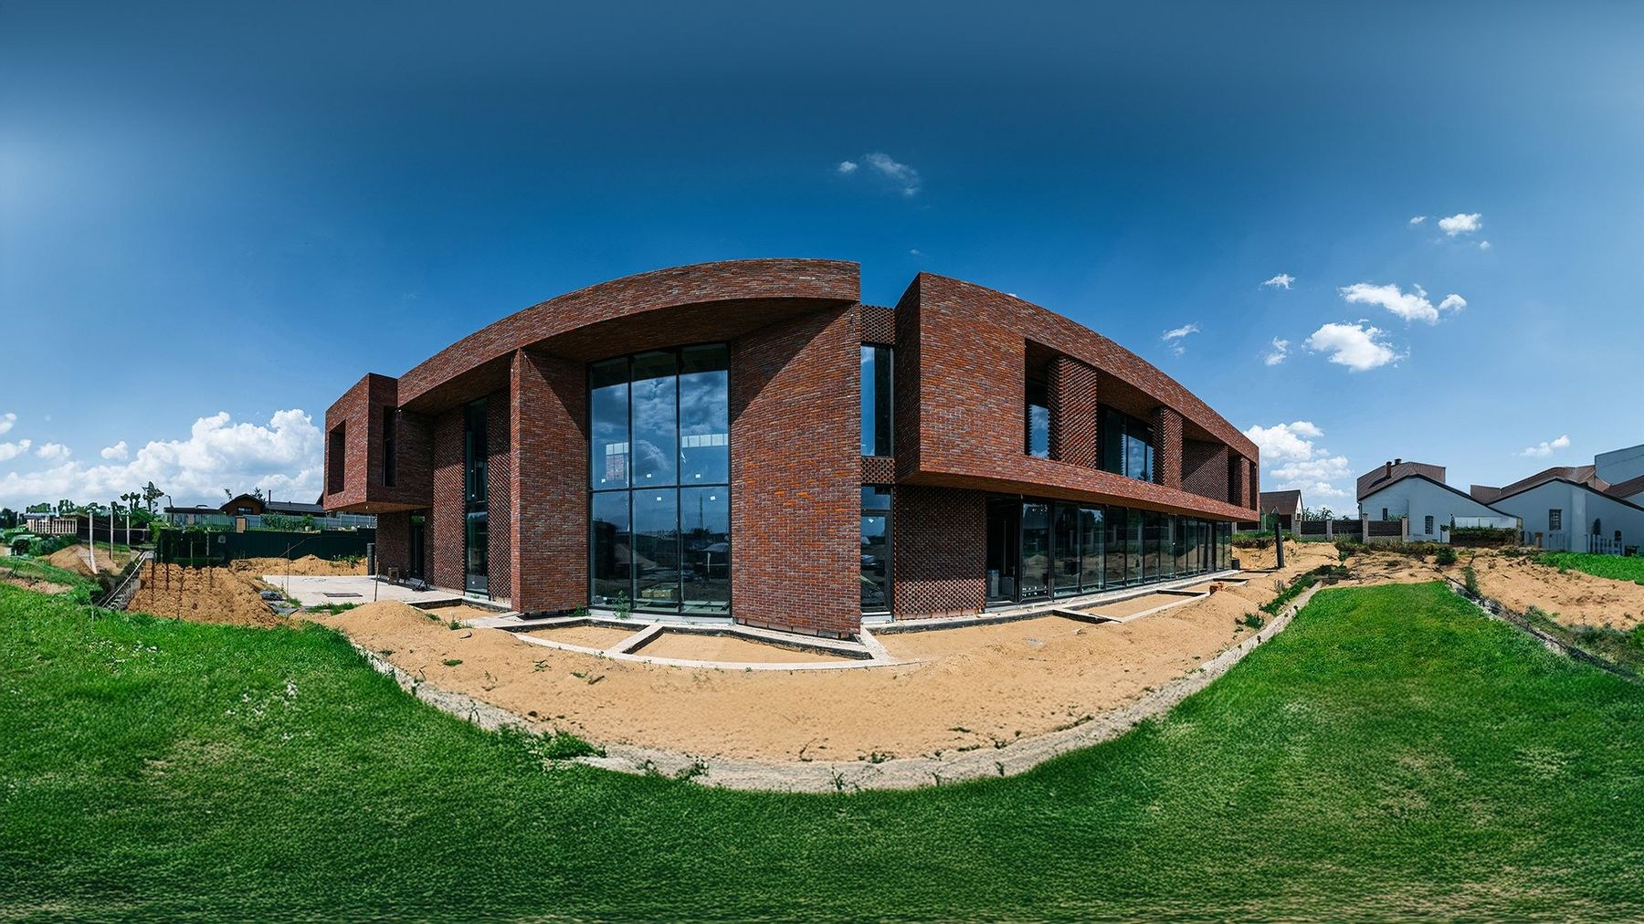
Villa V01. Curved brick facade and courtyard composition.
Villa V01 is a completed 1,100 m² private residence in Dubna, Moscow Region. Rodion Prazdnikov and Modul AB authored the architectural concept. STMK prepared the detailed working documentation in 2020–2021 and delivered construction in 2022; the project was completed in 2023.

Проверяемая справка
Поле | Подтверждённые сведения
Объект | Вилла V01
Местоположение | Дубна, Московская область
Площадь | 1 100 м²
Этажность | 2 этажа
Архитектурная концепция | Родион Праздников, Modul AB
Роль СТМК | Рабочая документация 2020–2021; строительство 2022
Завершение | 2023
Основной источник | https://stmk.pro/built/v01

Краткое описание для редакции
Два уровня виллы собраны под изогнутым кирпичным фасадом. Нижний этаж раскрыт панорамным остеклением, верхний формирует более закрытый объём с ажурной кладкой. Консольные фрагменты, круглое окно и глубокие проходы усиливают пластику фасада. При публикации архитектурное авторство следует сохранять за Родионом Праздниковым и Modul AB, а роль СТМК указывать как рабочую документацию и строительную реализацию.
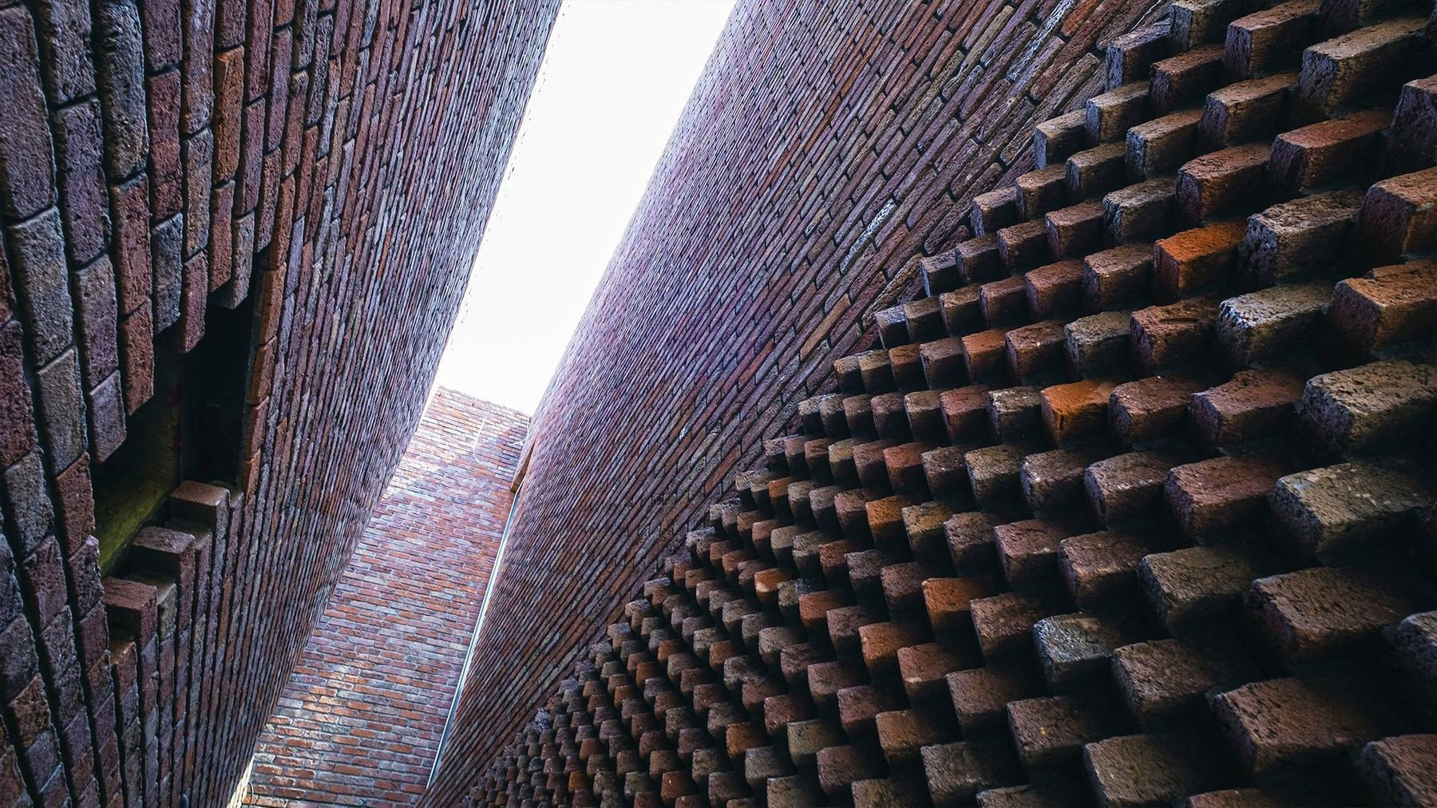
Openwork brick facade detail. Image provided by STMK.
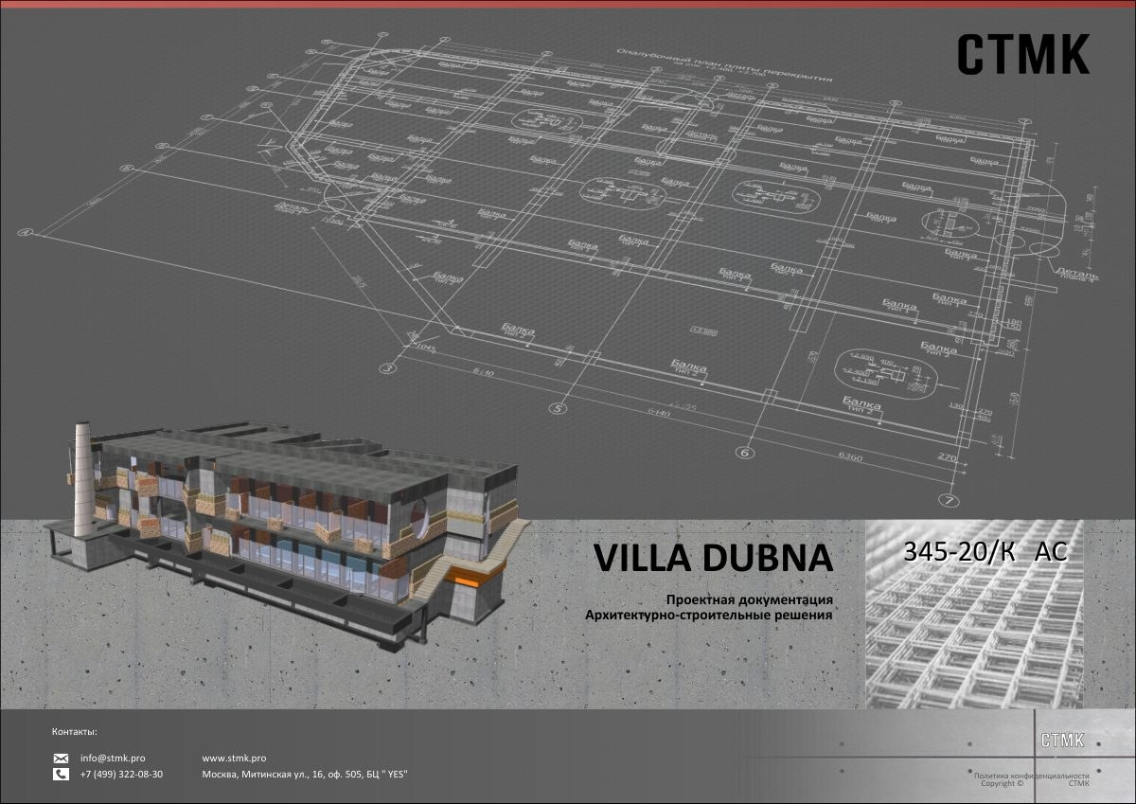
Working-documentation fragment for Villa V01. Material provided by STMK.

English summary
The two-storey villa is organised behind a curved brick facade. Full-height glazing opens the lower level, while the upper storey forms a more private volume with openwork masonry. Cantilevers, a round window and deep passages shape the building’s identity. Publications should credit Rodion Prazdnikov and Modul AB for the architectural concept and identify STMK’s documented scope as detailed design documentation and construction delivery.

Publication checklist
- Confirm photographer name and complete design team.
- Coordinate publication ownership with Modul AB to avoid duplicate project records.
- Do not disclose the private client or exact address.
- Use the direct source https://stmk.pro/built/v01 and the STMK media kit https://stmk.pro/media-kit.
- Request original files and publication clearance from info@stmk.pro.

